ΘΕΜΑ 4
4.1 Από έναν ιστό αγνώστου προελεύσεως μελετήθηκε, μετά από κατάλληλη κατεργασία, ο καρυότυπος των κυττάρων του και παρατηρήθηκαν 46 χρωμοσώματα, αριθμός αντίστοιχος με εκείνο που διαθέτουν τα φυσιολογικά σωματικά κύτταρα του ανθρώπου.
α. Να γράψετε τις παρατηρήσεις που θα κάνετε κατά τη μελέτη του καρυότυπου, προκειμένου να διαπιστώσετε αν το κύτταρο του μελετούμενου ιστού ανήκει όντως σε φυσιολογικό ανθρώπινο κύτταρο ή σε κύτταρο άλλου είδους (μονάδες 6).
β. Για να επιβεβαιωθεί το συμπέρασμα που προέκυψε από τη μελέτη του καρυότυπου, δηλαδή αν το παραπάνω κύτταρο ανήκει στον άνθρωπο, απομονώθηκε, επιπλέον, το πυρηνικό DNA του κυττάρου και έγιναν κάποιοι υπολογισμοί. Να γράψετε τους υπολογισμούς που έγιναν για τον σκοπό αυτό (μονάδες 3).
γ. Να εξηγήσετε αν το πλήθος των χρωμοσωμάτων σε έναν καρυότυπο σχετίζεται με την εξελικτική ανωτερότητα του είδους του οργανισμού από το οποίο προέρχεται (μονάδες 3).
Μονάδες 12
4.2 Για την κατασκευή μιας γονιδιωματικής βιβλιοθήκης χρησιμοποιήθηκε το παρακάτω πλασμίδιο, στο οποίο υπάρχουν οι εξής αλληλουχίες: μοναδικό γονίδιο ανθεκτικότητας στο αντιβιοτικό αμπικιλίνη, βακτηριακός υποκινητής μπροστά από γονίδιο ενός ενζύμου, με το οποίο τα θαλάσσια βακτήρια Vibrio fischeri, όταν βρεθούν σε κατάλληλο υπόστρωμα, παράγουν βιοφωταύγεια και τέλος, θέση έναρξη της αντιγραφής. Η μοναδική θέση αναγνώρισης της περιοριστικής ενδονουκλεάσης ΕcoRI βρίσκεται μέσα στο γονίδιο του ενζύμου. Στο θρεπτικό υλικό της καλλιέργειας για την ανάπτυξη της βιβλιοθήκης υπάρχουν όλα τα απαραίτητα θρεπτικά συστατικά για την ανάπτυξη των βακτηριακών κλώνων, το κατάλληλο υπόστρωμα για τη δράση του εν λόγω ενζύμου, καθώς και το αντιβιοτικό αμπικιλίνη.
ένζυμο

υπόστρωμα προϊόντα + βιοφωταύγεια

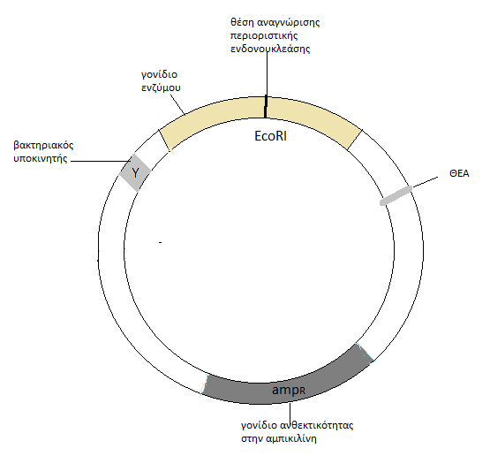

α. Να εξηγήσετε ποια κατηγορία βακτηρίων θα επιβιώσει στο παραπάνω θρεπτικό υλικό, τα μετασχηματισμένα ή τα μη μετασχηματισμένα με το παραπάνω πλασμίδιο (μονάδες 4), καθώς και με ποιο ένζυμο θα πρέπει να κοπεί το γονιδίωμα του δότη που θα κλωνοποιηθεί με τη βιβλιοθήκη (μονάδες 2).
β. Να περιγράψετε ποιες αποικίες μετασχηματισμένων βακτηρίων μπορούν να παράγουν βιοφωταύγεια στην παραπάνω βιβλιοθήκη (μονάδες 5) και να αιτιολογήσετε γιατί όταν άλλαξε το pH στο θρεπτικό υλικό της καλλιέργειας δεν παρατηρήθηκε καμία αποικία που να παράγει βιοφωταύγεια (μονάδες 2).
Μονάδες 13

